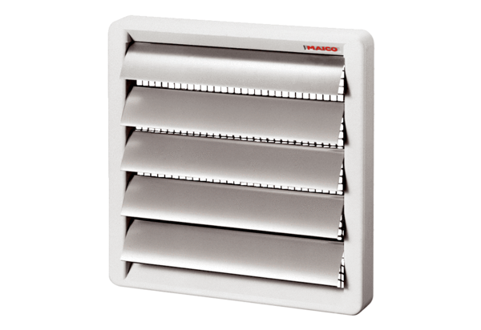Заслонка AS 25Комплект поставки: 1 штукАссортимент: C
Номер артикула: 0151.0331Изготовитель: MAICO

